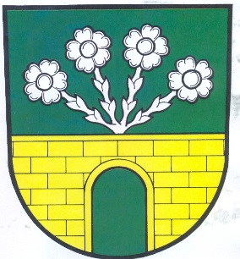

Obec Norberčany

Norberčany 58, 793 05 Moravský Beroun

Starostka obce Norberčany podle § 14 odst.1 písm.c), zákona č. 275/2012 Sb., o volbě prezidenta republiky a o změně některých zákonů ( zákon o volbě prezidenta republiky ) stanovuji tyto minimální počty členů okrskových volebních komisí :

Volební okrsek č.1 počet členů 4

Volební okrsek č.2 počet členů 4

V Norberčanech 13.11.2017

Marie Vališová
starostka obce

Vyvěšeno na úřední desce a způsobem umožňující dálkový přístup

